Visualisez notre gamme sur : www.top-block.com

Kit patins de protection
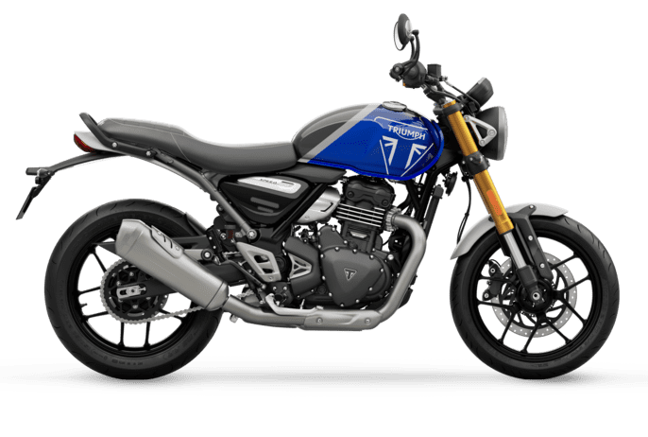
TRIUMPH SPEED 400 (2024)
Référence : RLT10
Remarque importante
  - Ne pas démonter les deux cotés en même temps.
  - Supporter le moteur par le dessous afin qu’il ne puisse descendre.

Mode opératoire :

Côté Gauche :

- Retirer la vis ainsi que l’axe de fixation moteur comme le montre la photo ci-contre.
- Insérer les entretoises épaulées (rep.7) dans les roulettes (rep.1)
- Fixer la roulette (rep.1) à la platine gauche (rep.3) en intercalant l’entretoise (rep.5) à l’aide de la vis CHC M10X85 (rep.12)
- Présenter l’ensemble roulette/platine sur la moto en intercalant les entretoises D30 d10.5 Lg17 (rep.6).
- Passer l’axe (rep.8) à travers la fixation supérieure, et visser sans serrer la vis CHC M8X50 (rep.14) en fixation inférieure.

Côté Droit :

- Procéder de manière identique au côté gauche.
- Serrer fortement l’axe supérieure à l’aide des deux écrous freins M10 ainsi que deux rondelles et serrer au couple préconisé par le constructeur les vis inférieures.
- Placer enfin des capuchons (rep .11 et 16) sur les vis.

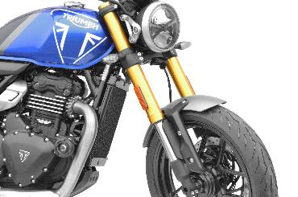

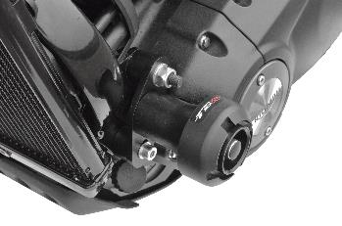

INFORMATIONS SUR LA POSE DES KITS TOP BLOCK
Le fabricant assure que le produit que le consommateur vient d’acquérir est un produit de qualité et a été fabriqué dans les règles de l’art. Les accessoires Top Block sont faciles à poser et ne nécessitent aucune connaissance particulière ni outillage spécial.
Le consommateur est informé que l’installation des repose-pieds si elle n’est pas faite avec rigueur peut entraîner des accidents.
Les repose-pieds comprennent deux parties qu’il est nécessaire après installation et orientation de ceux-ci, de bloquer correctement par l’intermédiaire de la vis CHC M8x20 (voir de bloquer avec du frein filet).
L’ensemble roulettes ou patins et fixation ne saurait garantir des chutes sérieuses et le fabricant décline toute responsabilité en cas de détérioration de la moto.
En cas de doute, il est conseillé de s’informer auprès des distributeurs des modalités d’installation des kits TOP BLOCK.
Le kit TOP BLOCK n’est adaptable que sur le type de machine à laquelle il est destiné.

